
GREENBIRD’S ASTROWARS TOOL
Comments by Brasier – 01/05/2009

Le joueur nommé Greenbird a créé un excellent ensemble d’outils qui complètent l’interface normale du jeu Astrowars. On parle de cet ensemble d’outils sous le terme « brownie ».
Greenbird a écrit une courte présentation de ses outils ici : http://aw.lsmod.de/manual.html mais des amis ont demandé un tutorial un peu plus complet.

Pour utiliser ces outils, vous devez vous connecter au jeu par cet URL : http://aw21.zq1.de/

Après avoir entré votre login et votre mot de passe, vous arrivez sur la page « News » d’Astrowars ; mais la ligne « normale » de menus du jeu :

est complétée par une seconde ligne de menus (en vert) :
(1) (2) (3) (4) (5) (6) (7) (8)

Le lien AWTools renvoie à une page d’outils spécialisés ; ils seront détaillés plus loin.
Quelques outils sont accessibles par les liens verts montrés ci-dessus dans la page d’Astrowars.
Enfin, les autres pages habituelles du jeu sont complétées par des informations très utiles, notamment sur les mouvements de vaisseaux sur les planètes appartenant aux différents joueurs de votre alliance.

NOTA : Votre alliance devra payer une petite somme d’argent à Greenbird pour accéder à la version complète du brownie. Un identifiant et un mot de passé vous sera donné.
Si vous ne souhaitez pas payer, vous pouvez néanmoins utiliser une version limitée, en utilisant “guest” comme identifiant et comme mot de passe.
Les conditions d’utilisation (et de paiement, donc !) se trouvent ici : http://aw.lsmod.de/manual.html#policy

I – Les outils accessibles directement depuis les pages du jeu :

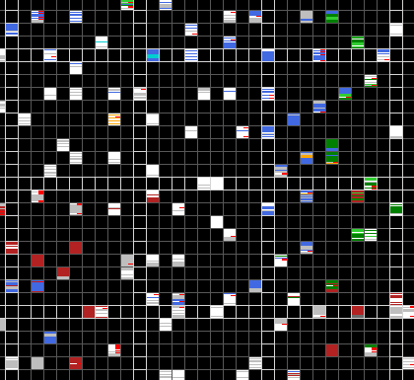
(2) preferences2 :
Permet de modifier quelques options du jeu ; probablement pas le plus utile ☺

(3) tacmap :
Montre l’intégralité de la galaxie. Lorsqu’un carré contient un système, des couleurs montrent s’il est occupé par un allié, un ami, un ennemi, etc…, selon le statut correspondant que vous et vous alliés avez attribué à un joueur ou à une alliance. A chaque statut correspond une couleur (par exemple : rouge pour un ennemi, vert pour un allié, bleu pour une alliance avec NAP, etc.)
En cliquant sur un carré, on peut voir les joueurs qui occupent le système (même s’il est trop éloigné pour votre niveau de Biologie).

(4) Tlarge :
Similaire à tacmap, mais avec quelques réglages possibles :
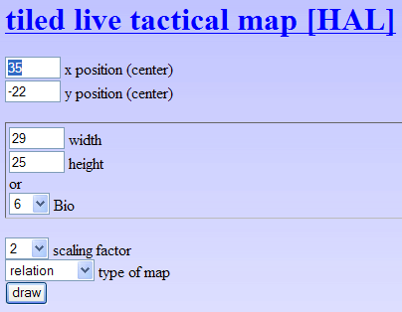

- on peut centrer la carte sur un système, désigné par ses coordonnées. Par défaut, la carte est centrée sur votre système d’origine.
- On peut définir la taille de la carte, soit en nombre de carré par coté, soit (et c’est plus facile) en indiquant simplement un niveau de Biologie (même supérieur au votre). Dans l’exemple ci-dessus, Bio 6 affichera une carte de 7 carrés de coté (3 carrés dans chaque direction depuis le centre de la carte, plus le système au centre de la carte).
- On peut régler le facteur de grossissement de la carte (scaling factor) et le type de carte affiché : par défaut, la carte « relations » ; il existe aussi une carte avec les flottes, et une autre montrant les densités de population.

(5) system :
Cet outil permet de visualiser les planètes d’un système et les joueurs qui s’y trouvent, ainsi que les vaisseaux de votre alliance, même si votre niveau de Biologie ne le permet pas.
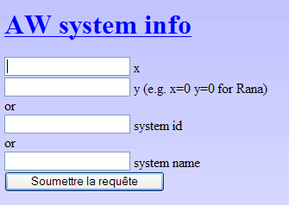

- soit par ses coordonnées (par exemple : x=37 et y=-19 montre le système de Minkar
- soit par son numéro (par exemple : 559 montre le système de Minkar)
- soit par son nom (entrez simplement « Minkar » pour voir le système de Minkar.

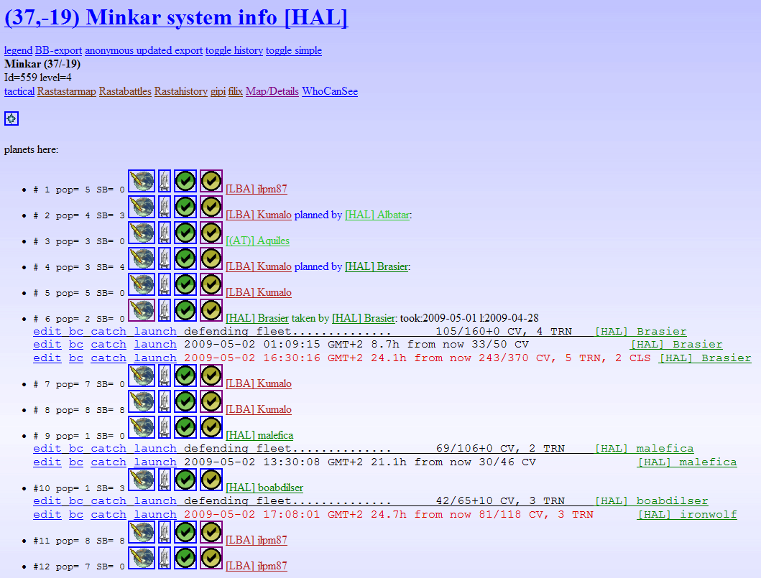

IMPORTANT : Utilisez cette option pour indiquer vos intentions à vos alliés en utilisant le bouton ou edit.

(6) player :
Cet outil permet de voir une synthèse des informations disponibles pour un joueur donné :

Il suffit d’entrer son numéro d’utilisateur (user ID) ou plus simplement son nom.
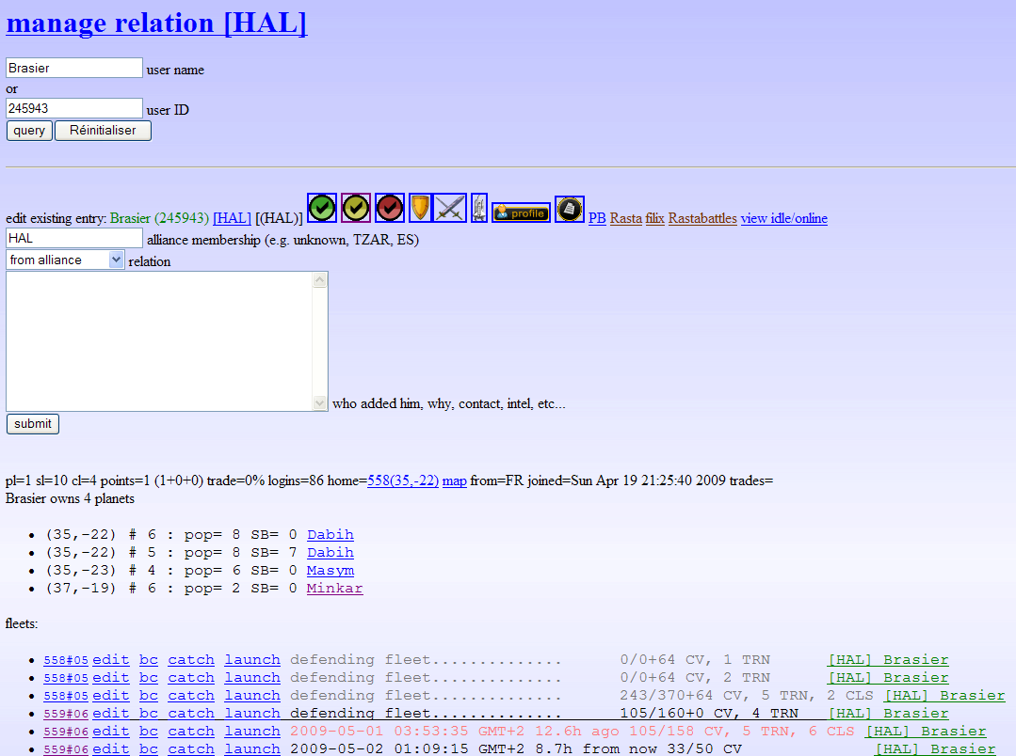
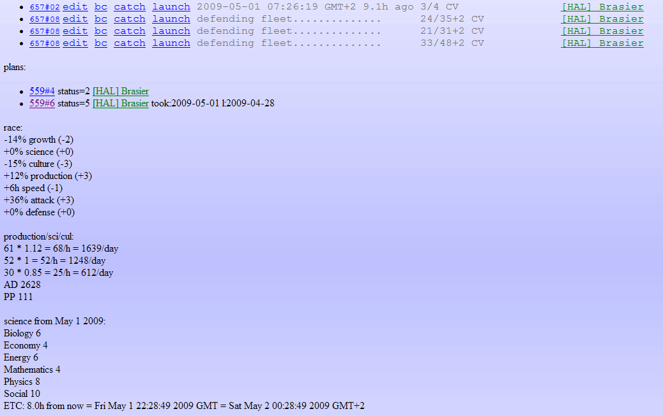

(7) alliance :
Cet outil permet de voir tous les joueurs d’une alliance avec leurs différents niveaux (les titres des colonnes sont expliqués en bas de page) et, si votre niveau de Biologie le permet ou s’il s’agit d’un membre de votre alliance, les caractéristiques de leur race, le temps restant avec leur prochain niveau de culture (ETC) et le temps écoulé de puis leur dernière connexion au jeu (idle).

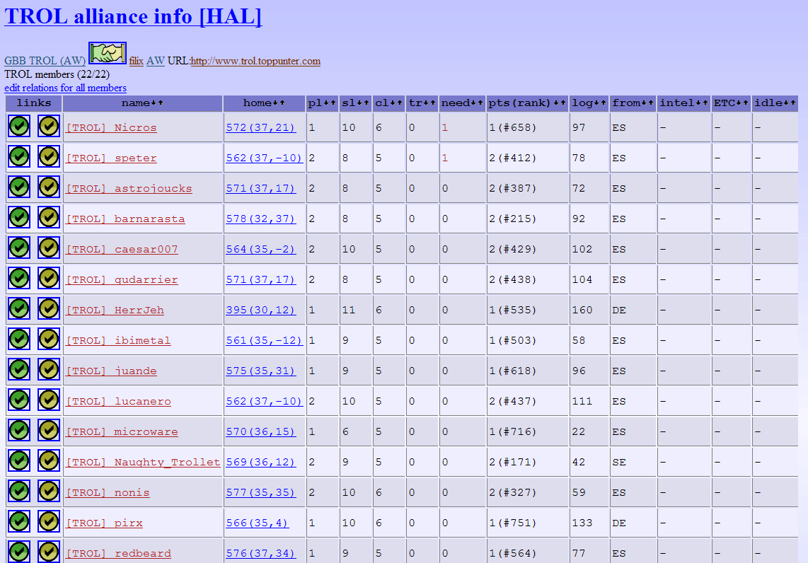

(8) fleets :
Cet outil montre toutes les flottes de tous les membres de l’alliance, ainsi que ceux des alliés utilisant le brownie.

II - Remarques sur les icônes des pages « player », « system » et « alliance » :

ou edit : permet d’ajouter un commentaire à propos d’un joueur, d’une alliance ou d’une planète. Ce commentaire apparaîtra dans la page « player », « alliance » ou « system ».

TRES IMPORTANT :
Utilisez cette option pour indiquer à vos alliés vos intentions. Par exemple, si vous projetez de conquérir une planète, indiquez « planned by » et votre nom. La mention « planned by [yourname] » apparaîtra dans la page « system ». Cela permet d’éviter les collisions entre flottes alliées.

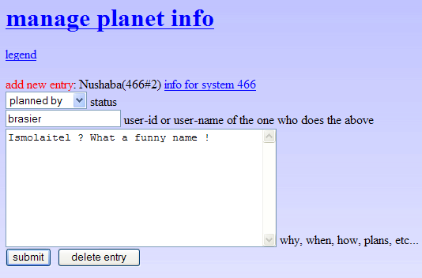
Après avoir validé en cliquant sur « Submit », vous pouvez revenir à la page « system » en cliquant sur le lien « info for system xxx ».
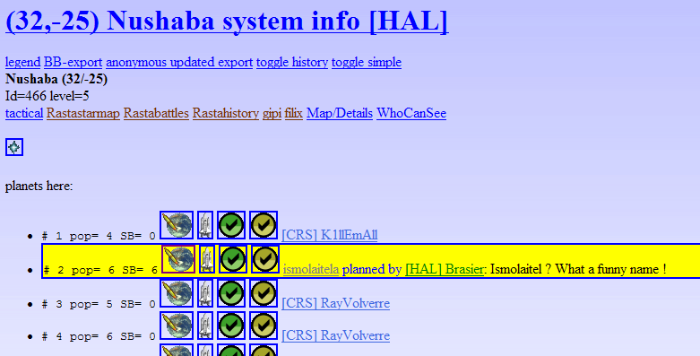

Montre les informations de bases sur le joueur
Montre les informations de bases sur le joueur, ainsi que ces informations et de science et de race si votre niveau de Biologie est suffisant (supérieur de 6 points au sien)
Montre toutes les informations d’un joueur s’il est membre de votre alliance
Active le Battle Calculator. Si votre niveau de biologie le permet, le BC sera pré-rempli avec les caractéristiques du joueur comme défenseur et vos caractéristique comme attaquant.
Active le Battle Calculator. Si votre niveau de biologie le permet, le BC sera pré-rempli avec les caractéristiques du joueur comme attaquant et vos caractéristique comme défenseur.
Montre le profil du joueur tel qu’il apparait dans le forum d’Astrowars
Accède directement au gestionnaires de messages personnels (PM) d’Astrowars

III – L’amélioration de l’écran de lancement des flottes.
Si vous avez bien utilisé l’option « manage planet info » décrite ci-dessus, la page de lancement des flottes sera beaucoup plus facile et agréable à utiliser.

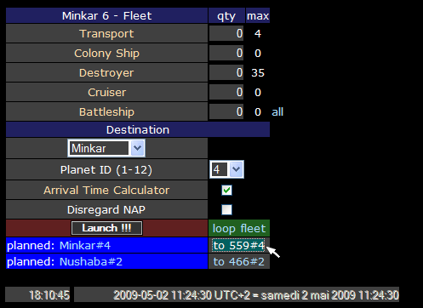

Dans cet exemple, deux planètes ont été marquées « planned by » par le joueur Brasier (c’est moi !).
Ces informations apparaissent aussi dans l’écran de lancement des flottes.
Pour compléter le tableau, il suffit de cliquer sur la référence de la planète visée (ici : to 559#4). Le système de destination et le n° de la planète sont automatiquement renseignés.
En bas du tableau, sont indiqués :
- le temps de vol (18h, 10 minutes, 45 secondes)
- la date et l’heure d’arrivée.
S’il s’agit seulement de calculer un temps de vol, il est alors inutile de cliquer sur le bouton « launch » (et risquer un mislaunch !).

Si vous cliquez sur le nom de la planète visée, vous êtes renvoyé sur l’écran « system » d’Astrowars ; le nom de la planète visée est affichée en gros caractères.
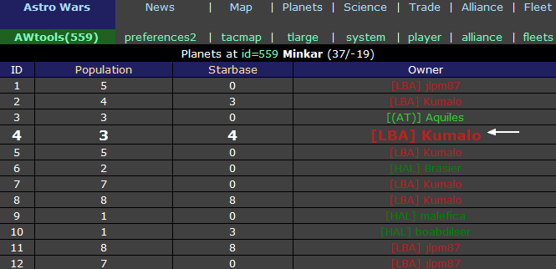

IV – Les autres outils :

Greenbird fournit de nombreux autres outils. Le meilleur moyen pour les comprendre est encore de les essayer !
Pour y accéder, cliquez sur le lien (1) Awtools.

(1)

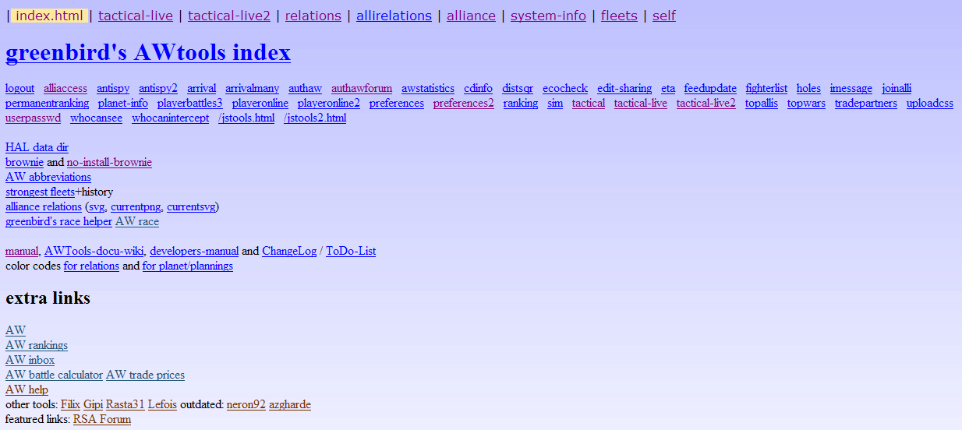

Voici les outils les plus intéressants, et qui n’ont pas été décrits précédemment. Son indiqués en rouge les outils les plus importants (à mon avis ;-)

- antispy et antispy2 montrent la liste des curieux qui ont regardé votre profil ;

- arrival et arrivalmany permettent de calculer un temps de vol. Cela est possible aussi avec l’écran de lancement des flottes ; cette option n’est donc utile que pour les systèmes que vous ne pouvez pas voir à cause de votre niveau de Biologie trop bas. Un peu compliqué à utiliser : « Planet difference » est l’écart entre le numéro de la planète de départ et le numéro de la planète d’arrivée. Par exemple, entre Minkar 6 et Rana 1, « Planet difference » = 5 (6-1). Pour « distance square », un second outil permet de le calculer (cliquer sur le lien Distance squared). NOTA : le site www.astrowars-tools.com propose un outil beaucoup plus performant.

- cdinfo : donne des informations pendant le compte à rebours (countdown, ou CD), c’est-à-dire la période en fin de jeu à partir de laquelle un joueur à atteint 500 points ou une alliance a atteint 360 points. Ces scores doivent être maintenus 7 jours consécutifs (pour un joueur seul) ou 3 jours consécutifs (pour une alliance), d’où le terme de countdown.

- distsqr : Calcule la valeur « Distance square » nécessaire pour le calcul du temps de vol (voir arrival et arrivalmany)

- ecocheck : utile pour les joueurs qui souhaite avoir le bonus d’économie.

- fighterlist : Liste les joueurs de votre alliance, en montrant toutes leurs caractéristiques, y compris les CV.

- hole : Montre les systèmes sur lesquels il y a des planètes encore libres, ou des planètes dont le joueur a abandonné (resign), ou avec des joueurs qui ne font pas partie d’une alliance.

- imessage : permet d’envoyer ou recevoir un BIM : un message instantané interne au brownie de Greenbird. L’arrivée d’un message est notifiée sur tous les écrans du jeu jusqu’à sa suppression.

- joinalli : permet de s’inscrire dans le brownie comme membre d’une alliance, alors que ce n’est pas encore le cas.

- playerbattles3 : montre les résultats des batailles d’un joueur. Pas très lisible !

- playeronline et playeronline2 : montre la répartition dans le temps des connexions d’un joueur

- ranking : montre le classement des joueurs de votre alliance

- sim : outils de simulation économique. Je ne suis pas certain d’avoir tout compris !

- topalli : montre les 50 premières alliances du classement des alliances

- topwars : montre le total des CV gagnés ou perdus pour les 50 premières alliances du classement alliances

- tradepartners : liste les membres de votre alliance en montrant leurs capacités financières. Utile pour bien choisir son trade-partner.

- whocansee : montre les joueurs de votre alliance qui ont un niveau de Biologie suffisant pour voir le système indiqué (entrer le numéro du système). Utile en cas d’attaque.

- whocanintercept : similaire à whocansee, mais ne montre que les joueurs dont la flotte peut intercepter une autre flotte. Cette option est également disponible à partir de la page « system-info », en cliquant sur le lien « catch ».

